



แผนปฏิบัติการประจำปี

งบประมาณ พ.ศ. 2561

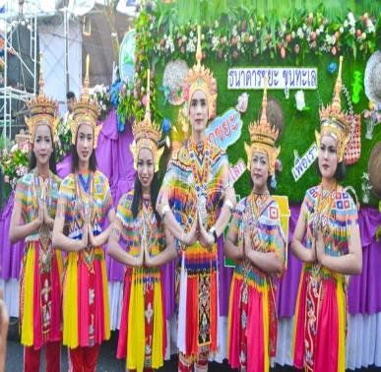
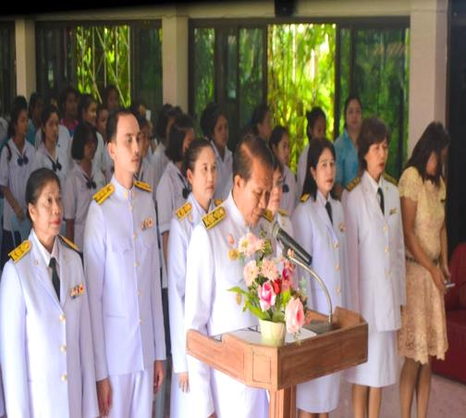
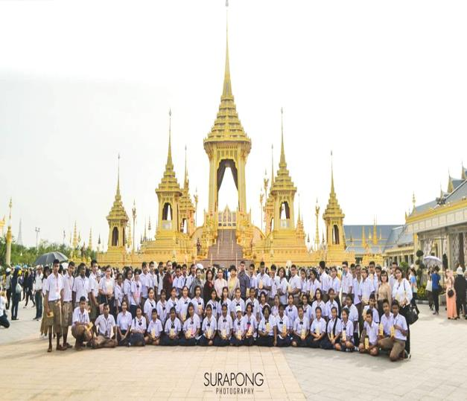
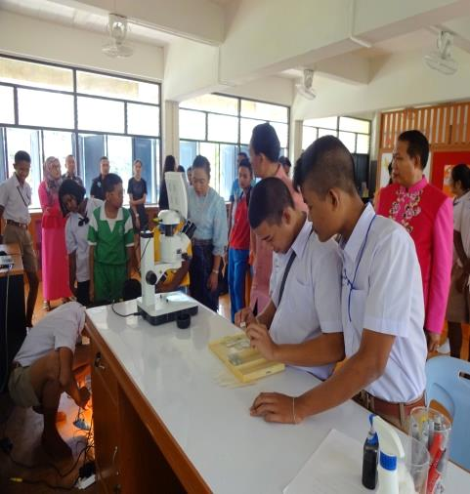
สำนักงานเขตพื้นที่การศึกษามัธยมศึกษา เขต 12

สำนักงานคณะกรรมการการศึกษาขั้นพื้นฐาน
กระทรวงศึกษาธิการ
www.kuntalay.ac.th
โรงเรียนขุนทะเลวิทยาคม

อำเภอลานสกา จังหวัดนครศรีธรรมราช

